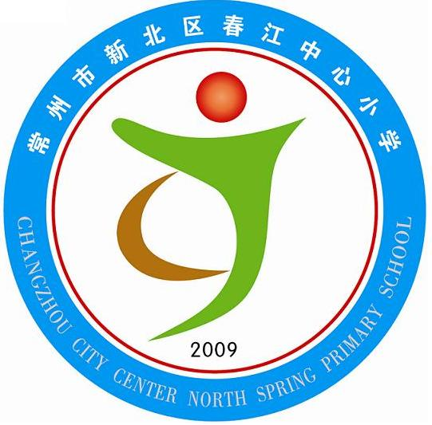享受如春教育，培育有根新人
春小“乡村少年宫”活动期末小结
俱乐部名称 | 春之星航模俱乐部 | 参加学生（人） | 18（原20名）
指导老师 | 倪卫国 | 活动时间 | 每周二—五  早、中、晚一天三阶段训练
俱乐部学生本学期主要学习内容 | - 室内模拟训练三个项目：定点降落、钻圈、穿越海盗船；  - 室外模型飞行三个项目：杆身机、直升机、伞翼机
本学期取得的成果 | - 每天三阶段集训；  2．6．12 参加常州市中小学生航空模型竞赛，获团体一等奖，其中3名个人一等奖，8名个人二等奖，6名个人三等奖。
俱乐部活动工作小结 | 一、俱乐部基本情况：  根据报名情况组队，又根据初步观察与考察，淘汰一些队员，最后确定现在人选（但由于各种各样原因，其中个别学员又有所调整）。本俱乐部现共18名队员，男女不均，仅有6位女生；年龄层次不均，其中五年级学员较多，共有8名。  二、辅导情况：  本学期伊始，便开始组建新一届队员。俱乐部成员确定后，3月份主要让学生感受航模，了解历届航模赛我校在此项目中取得的优异成绩，从而激发他们的内在兴趣，并开始系统地根据以往两届市航模比赛的竞赛规则，进行有针对性的训练（除了外出听课或其它公事外，辅导情况都按学校制定的相关制度进行），每周的2-5我们进行一天三阶段的集训：早：7：30-8：20；中：12：10-13：00；晚：16：10-17：20。但由于个别班级配合情况或学员个人的一些事务，往往有几名队员缺席，所以参与情况总体不尽如人意；为积极准备参加2011常州市中小学生航空模型竞赛，我们严格执行为期45天，每天三阶段的赛前集训，其中还包括每周六的上午（8：00-10：30），最终航模班成员能在本届市航模赛中大显身手，取得骄人成绩。获团体一等奖，其中3名个人一等奖，8名个人二等奖，6名个人三等奖。  三、后阶段工作思考：  1.辅导工作更加讲究实效与针对性，教学方式应更灵活多样一些，进一步激发学生兴趣，争取在下学期的相关竞赛中取得更优异成绩，为校争光；  ２．在活动前，一定要准备更充分，注重平时训练，主要是创新思维和动手能力的训练。
常州市新北区春江中心小学
2011年6月

